附件 收看指南
一、收看方法
第一步：使用微信识别二维码，或在手机应用商店下载夸克后，点击按钮扫描二维码。
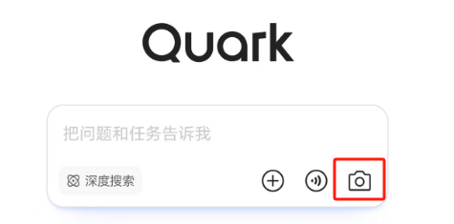

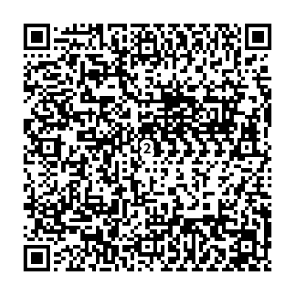

第二步：填写报名信息并提交（扫描二维码进入活动页面，是参与活动的唯一途径）。
第三步：点击“去观看”每日观看讲座。
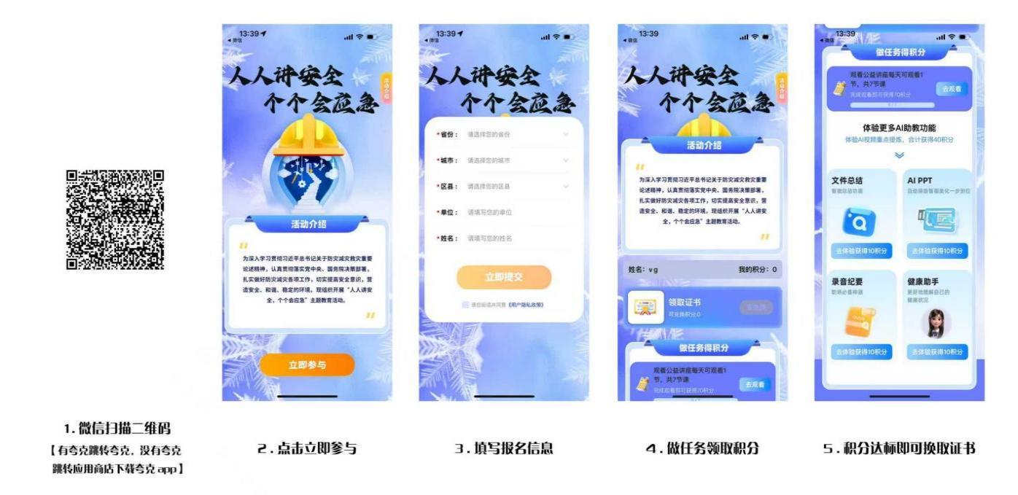

“人人讲安全，个个会应急”线上公益宣讲活动专属活动二维码
二、课程内容
课 程 内 容 | 讲 师
有备于应急(上) | 陈冬迪
有备于应急(下) | 陈冬迪
人人讲安全 个个会应急 畅通生命通道(上) | 牛 犇
人人讲安全 个个会应急 畅通生命通道(下) | 牛 犇
自然灾害应对与处置(上) | 牛 犇
自然灾害应对与处置(下) | 牛 犇
特定场所消防安全应急处置 | 牛 犇

三、讲师介绍
陈冬迪 国家职业技能四级应急救援员（中级），北京红十字会急救员，WAFA国际野外高级医疗救援员，WFR国际野外第一响应人，北京市应急志愿服务总队宣教支队讲师，中国灾害防御协会科学传播师，国家职业技能“应急救援员”师资，北京市应急局“北京市安全应急技术能手”，青少年安全防卫中心特聘教官，EFR紧急第一反应公众救护讲师,《儿童安全小百科》《哪里不安全》编委，北京市五星级志愿者。
牛 犇 紧急救助师，体验培训师，红十字会培训师，北京应急总队培训师，螭吻应急志愿队队长，国家级基地团体标准参编人，全国企业应急管理大讲堂讲师，河南省应急技术创新研究院 研究员，河南财经政法大学公共安全研究院委员，电子科技大学应急管理研究院高级工程师，全国应急技术与管理专业高校联盟副理事长。

